Nº EMPENHO: 4746
NOTA DE DESPESA: 30583
NOME: LETICIA APARECIDA ANGELINO
MÊS REFERÊNCIA: JULHO/2025

COMPROVANTE DE PAGAMENTO  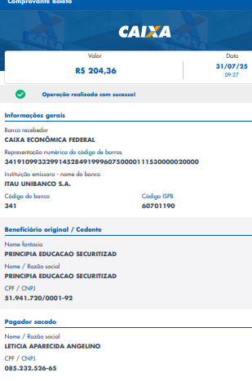 | COMPROVANTE DE DEVOLUÇÃO  